Audacity
som musikafspiller.

I dette oplæg gennemgår vi hvordan man med Audacity kan lave en god ”tidslinie” så man kan ”se” musikken, når man bruger Audacity som afspiller.

Inden du går i gang skal Audacity være installeret, og computeren skal være indstillet, så den kan afspille lydfiler med Audacity. Det gøre du i manualen
Installation af Audacity & CDex, hvis du ikke allerede ved det. Manualen hentes på www.frborg-gymhf.dk/gj/manualer/InstallationAudacityOgCDex

Den musik der skal afspilles skal være i mp3-format eller wav-format.

Hent filen og åben filen i Audacity og lyt til musikken.

Vi vil se på hvordan man kan lave et elevmateriale til Vivaldi’s efteråret.

- Start med at hente musikken til 3. sats i Vivaldi’s Efteråret på cd’en i mappen AUDACITYmateriale eller på
http://www.frborg-gymhf.dk/gj/cl/AUDACITYmateriale
- Gem filen på din computer.
- Højre-klik på filen og vælg Åben med og vælg så programmet Audacity.

Hvis Audacity ikke er et af de programmer der tilbydes, skal du se på den manual, der omtales overfor, hvordan man får PC’en til at tilbyde Audacity som et lydprogram.

- Start Audacity og kontroller, at du kan høre lyden.
- Stop afspilleren og anbring cursoren omkring 1:00. Start afspilleren igen og lyt til musikken.
- Prøv at lytte lidt rundt omkring i satsen.

Lav en tidslinie vha Screendumps.
Når filen åbnes i Audacity ser den sådan ud:

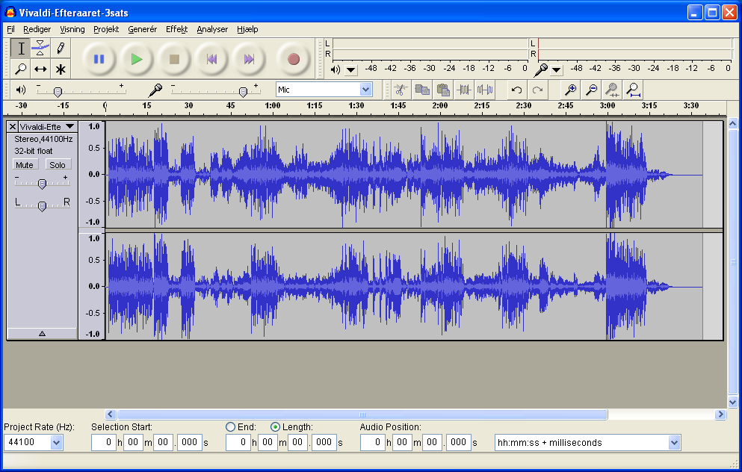

- Hvis nummeret ikke fylder hele vinduet (hvis du fx har zoom’et ind eller ud) kan du med komandoen Ctrl+F få tilpasset til vinduet.

- Tag et Screendump af skærmen ved at trykke Alt+PrintScreen eller bare PrintScreen (den hedder nogle gange PrScr og sidder sammen med Delete Insert, Home og End til højre for bogstaverne og til venstre for det numeriske tastatur).

Nu ligger der et billede af det vindue i skærmen, der er aktivt eller af hele skærmen.

- Åben et billedprogram fx Paint (under Programmer – Tilbehør ) eller PaintShopPro eller hvad du bruger.

- Tryk Ctrl+v eller højreklik og vælg Indsæt (Paste). Brug den stiblede firkant til at indramme det, du ønsker at klippe ud, og klip den øverste kanal + tidslinien ud ved at vælge kopier eller Ctrl+c.

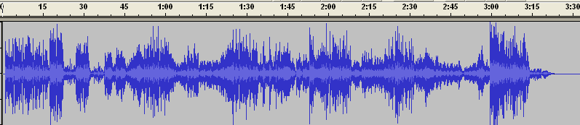

- Åben et Word-dokument og gå ind i Fil-menuen og vælg Sideopsætning.

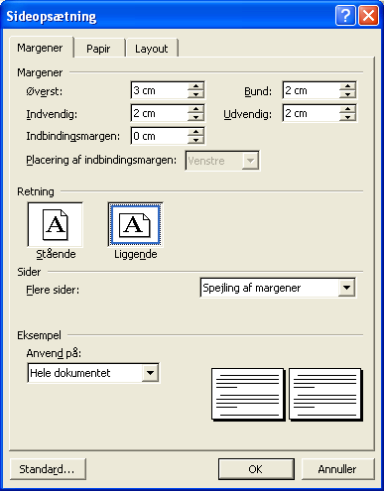

- Vælg at retningen skal være Liggende
- Billedet af tidslinien ligger stadigvæk i computerens udklipsholder, og du kan indsætte det ved Ctrl+v eller vælger indsæt som du plejer, når du skal indsætte kopieret tekst eller billede.

For at kunne flytte rundt på den kan det være smart at gøre følgende:

- Lav først nogle ekstra linier (fx 8 linier) over eller under billedet. Højreklik på billedet og vælg Formater billede …

- Vælg nu fanen Layout og derefter Firkantet

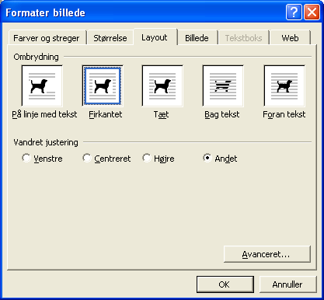

Nu kan du flytte rundt på billedet som du vil. Teksten vil fordele sig rundt om billedet. Hvis du ikke vil have teksten ved siden af kan du lave tomme linier. Der er andre måder at gøre det på, men det er ofte rart at kunne flytte billederne rundt som man selv vil.

Hvis du vil have en grundigere introduktion til Screendumps så se manualen om dette på
http://www.frborg-gymhf.dk/gj/manualer/Screendumps.doc
Et eksempel på et færdigt materialet om Vivaldi’s Efteråret kan du hente på http://www.frborg-gymhf.dk/gj/cl/vivalde-formanalyse1g.zip

- Vælg at gemme mappen på skrivebordet.
- Kopier den mappe der er inden i zip-mappen og læg den på skrivebordet (eller udpak zip-filen på anden måde).
- Åben nu mappen Vivaldi-formanalyse1g og ser på filen
Vivaldi-efteråret.doc, så kan du se, hvordan elevarket ser ud i min version.

På side 2 kan du se et udfyldt svarark i ”lækker design”:

men det kan sagtens gøres meget lettere fx ved at lave en linie under billedet med mellemrum. Derefter kan du klikke de steder du vil skrive noget undervejs og skrive der.

Hvis man gør det i timen sammen, skal man ikke gøre for meget ud af layout’et!

Ved hjælp af et nodeprogram og Screendumps kan du let indsætte noder i et dokument.

NB! Størrelsen skal helst være rigtig i skærmbilledet, for ellers kan der forsvinde en nodelinie eller to!
Iøvrigt:

